Miércoles
19
de enero

Segundo de Primaria

Lengua Materna

El cartel y el anuncio publicitario

Aprendizaje esperado: recuerda lo trabajado sobre los carteles y lo aplica para elaborar los materiales de apoyo para su exposición.

Registra en notas lo más relevante del tema seleccionado para apoyar su exposición.

Revisa y corrige, con ayuda del docente, la coherencia y propiedad de sus notas: escritura convencional, ortografía.

Énfasis: repasar la función y características de los textos de divulgación y difusión: carteles y anuncios publicitarios.

¿Qué vamos a aprender?

Recordarás lo trabajado sobre los carteles y elaborarás los materiales de apoyo para tu exposición.

Registrarás en notas lo más relevante del tema seleccionado para apoyar tu exposición.

Revisarás y corregirás, con ayuda, la coherencia y propiedad de tus notas: Escritura convencional, ortografía.

Repasarás la función y características de los textos de divulgación y difusión: Carteles y anuncios publicitarios.

¿Qué hacemos?

En esta sesión vas a aplicar, analizar, crear carteles y anuncios publicitarios.

En las sesiones anteriores ya trabajaste con el cartel y el anuncio publicitario, pero con esta actividad reafirmarás lo que aprendiste y pondrás en práctica todos tus conocimientos para jugar “Minimaratón”.

Para el juego necesitas los materiales siguientes:

- Un dado virtual.
- Tarjetas con preguntas.
- Tablero.

Instrucciones:
Para que sea más emocionante puedes jugar con tu mamá, papá o con quien se encuentre contigo.

- Lee las preguntas y observa las imágenes.
- Por cada respuesta correcta que des avanza el valor que indique el dado.
- Por cada respuesta incorrecta el otro jugador avanza el puntaje que indique el dado.
- El ganador será el que llegue a la meta.

Lanza el dado para conocer el puntaje y valor de la pregunta. Lee la primera pregunta.

- Observa el siguiente anuncio publicitario e inventa una frase llamativa que convenza a las personas de adquirir el producto o servicio que se muestra avanza los puntos que dio el dado, imagina que cayeron 6 puntos.

Avanza 6 puntos. Lanza el dado para conocer el puntaje y valor de la pregunta. Lee la segunda pregunta.

- ¿Cuál fue el primer anuncio publicitario en la historia de la humanidad? vas a darle un valor de 5 puntos, suponiendo que el dado dio este valor.

Cuando no sepas la respuesta a una pregunta, puedes investigar para conocer la respuesta correcta.

La respuesta correcta es: En Babilonia se encontró una tablilla de arcilla con inscripciones para un comerciante de ungüentos, un escribano y un zapatero que data del año 3000 a. C.

Si supiste la respuesta o si investigaste y contestaste correctamente avanza 5 puntos, si no es así avanza tu contrincante.

Vuelve a lanzar el dado para conocer el puntaje y valor de la pregunta. Lee la tercera pregunta.

- El señor Juan es sastre, si quisieras hacerle un anuncio publicitario. ¿Qué tienes que saber? y ¿Qué tendría que tener el anuncio? a esta pregunta le das el valor de 2 puntos.

Avanza 2 puntos. Lanza el dado para conocer el puntaje y valor de la pregunta. Lee la cuarta pregunta.

- ¿Cuántos carteles están pegados en la esquina de tu casa? imagina que el dado te dio el valor de 3 puntos.

Avanza 3 puntos. Lanza el dado para conocer el puntaje y valor de la pregunta. Continúa leyendo la quinta pregunta.

- En la siguiente imagen: Observa y comenta sobre la claridad del cartel, lo adecuado de la información y la relación de las imágenes con el mensaje que se quiere dar a conocer. El dado volvió a dar el valor a la pregunta con 5 puntos.

Avanza 5 puntos. Lanza el dado para conocer el puntaje y valor de la pregunta. Lee la sexta pregunta.

- ¿Cuántos anuncios publicitarios y carteles existen en la República Mexicana? el valor es de 6 puntos.

Son muchos los anuncios y carteles que existen en la República Mexicana. Avanza 6 puntos. Lanza el dado para conocer el puntaje y valor de la pregunta. Lee la séptima pregunta.

- Encuentra los errores ortográficos y de escritura que presenta el siguiente anuncio. Esta pregunta tiene un valor de 3 puntos.

Avanza 3 puntos. Lanza el dado virtual para conocer el puntaje y valor de la pregunta. Lee la octava pregunta.

- Menciona el nombre de la persona que pegó los carteles de la campaña de salud. Tiene un valor de 4 puntos.

La respuesta es Pancho.

Avanza 4 puntos. Lanza el dado para conocer el puntaje y valor de la pregunta. Ahora lee la novena pregunta.

- En el siguiente cartel, menciona por lo menos tres sugerencias que ayuden a mejorarlo en cuanto a la presentación, a la distribución y a la organización de la información. Tiene un valor de 2 puntos.

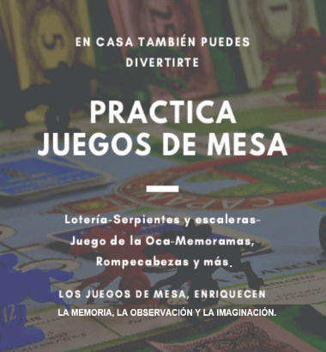

Avanza 2 puntos. Lanza el dado virtual para conocer el puntaje y valor de la pregunta. Y por último lee la décima pregunta.

- ¿Cómo se llama la carrera de los que hacen publicidad?

La respuesta correcta es: Licenciatura en marketing y publicidad. Avanza 2 puntos.

Una vez que tengas tus respuestas anota en la siguiente tabla los datos.

Pregunta | Jugador 1 | Jugador 2
1. | 6 puntos.
2. |  | 5 puntos.
3. | 2 puntos.
4. |  | 3 puntos.
5. | 5 puntos.
6. |  | 6 puntos.
7. | 3 puntos.
8. |  | 4 puntos.
9. | 2 puntos.
10. | 2 puntos.
Total | 20 puntos | 18 puntos.
 | Ganadores.

Este juego ha terminado, has aplicado todo lo aprendido en tus sesiones. Observa el siguiente cuadro de los elementos y características del cartel y el anuncio publicitario.

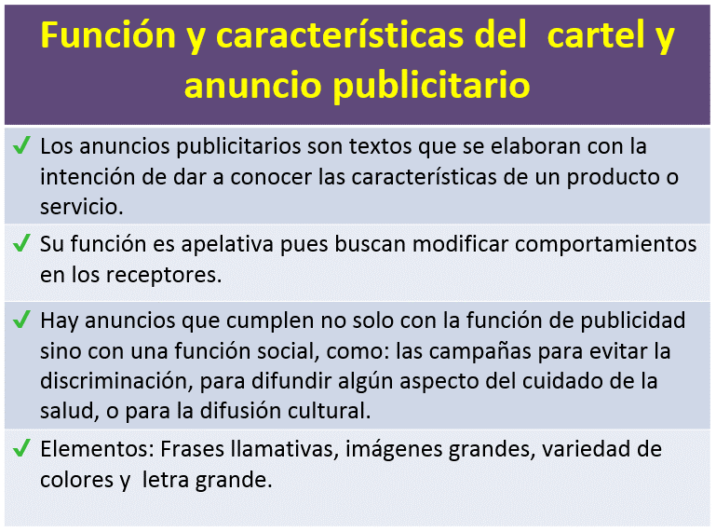

En esta sesión recordaste y reafirmaste la función y las características de los carteles y los anuncios publicitarios a partir de analizarlos y comprenderlos.

Si te es posible consulta otros libros y comenta el tema de hoy con tu familia. Si tienes la fortuna de hablar una lengua indígena aprovecha también este momento para practicarla y platica con tu familia en tu lengua materna.

¡Buen trabajo!

Gracias por tu esfuerzo.

Para saber más:
Lecturas

https://libros.conaliteg.gob.mx/P2ESA.htm

